ด้านล่างนี้คือสำเนาโซเชียลมีเดียที่แนะนำ (แนบตัวเลือกรูปภาพ) เพื่อช่วยคุณส่งเสริมหัวข้อ
สุขภาพและความเป็นอยู่ที่ดีของเดือนนี้ - สุขภาพจิตโลก - ในหมู่สมาชิกของคุณ โปรดแชร์บน
แพลตฟอร์มการสื่อสารภายในและบน LinkedIn ตามความเหมาะสม

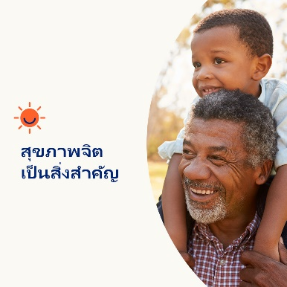

- วันที่ 10 ตุลาคมเป็นวันสุขภาพจิตโลก สุขภาพจิตมีความสำคัญไม่ต่างจากสุขภาพกาย และทั้งสองอย่างนี้มีความสำคัญพอๆ กันต่อสุขภาพโดยรวมของคุณ ในเดือนนี้ เรามาดูวิธีหยุดยั้งความกลัวการถูกตัดสิน เพื่อให้ผู้คนรู้สึกปลอดภัยและสบายใจในการ
ขอความช่วยเหลือมากขึ้น optumwellbeing.com/newthismonth/th-TH
#employeehealth #wellbeing #WorldMentalHealthDay

- แม้ว่าความกังวลและสภาวะด้านสุขภาพจิตจะเป็นอย่างไร แต่ความกลัวการถูกตัดสินนั้น
ยังคงอยู่และทำให้ผู้คนไม่กล้าขอความช่วยเหลือ มาดูเคล็ดลับเกี่ยวกับวิธีการที่คุณสามารถ
ช่วยหยุดความกลัวการถูกตัดสิน เพื่อให้ผู้คนรู้สึกปลอดภัยและสบายใจมากขึ้นจนกล้าขอ
ความช่วยเหลือที่ต้องการ optumwellbeing.com/newthismonth/th-TH
#employeehealth #wellbeing

- วันที่ 10 ตุลาคมเป็นวันสุขภาพจิตโลก เรียนรู้เพิ่มเติมเกี่ยวกับความหมายของสุขภาพจิต ทำไมจึงมีความสำคัญ วิธีการพูดคุยเกี่ยวกับเรื่องสุขภาพจิต และทำไมการเอาชนะ
ความกลัวการถูกตัดสินจึงมีความสำคัญ optumwellbeing.com/newthismonth/th-TH #employeehealth #wellbeing #WorldMentalHealthDay

- วันที่ 10 ตุลาคมเป็นวันสุขภาพจิตโลก คุณรู้เรื่องสุขภาพจิตมากแค่ไหน ทำแบบทดสอบจริง
หรือเท็จของเดือนนี้เพื่อหาคำตอบ optumwellbeing.com/newthismonth/th-TH
สุขภาพของพนักงาน #employeehealth #wellbeing #WorldMentalHealthDay

วิธีการโพสต์ LinkedIn
- เปิดบัญชี LinkedIn ของคุณ
- เลือกข้อความที่คุณต้องการ (รวมถึงลิงก์) จากด้านบน คัดลอก + วาง
- เลือกรูปภาพที่ต้องการและเพิ่มลงในโพสต์ของคุณ (บันทึกภาพไปยังไดรฟ์ของคุณ เลือก “เพิ่มรูปภาพ” ก่อนขั้นตอนที่ 4)
- คลิก “โพสต์”

